Кафедра |  | Н2 |  | Программная инженерия и интеллектуальные системы
 |  | шифр |  | наименование кафедры, по которой выполняется работа
Дисциплина |  | Компьютерный практикум
 |  | наименование дисциплины

УЧЕБНО-ПРАКТИЧЕСКАЯ РАБОТА
№ 5
номер задания (при наличии)
Особенности использования систем
контроля версий
Вариант № 12

ОБУЧАЮЩИЙСЯ
группы |  |  |  |  |  | Н253Б
 |  | Пашкин И. В.
^{подпись} |  | ^{фамилия и инициалы}
дата сдачи
ПРОВЕРИЛ
ст. преподаватель каф. Н2
ученая степень, ученое звание, должность
 |  | Можайцев Е А
подпись |  | фамилия и инициалы
Оценка / балльная оценка
дата проверки

5 Практическая работа № 5
5.1 Цель и постановка задачи
Цель работы: познакомиться с особенностями использования систем контроля версий.
Практическая работа состоит из двух частей. Первая часть включает в себя восемь заданий:
- используя систему контроля версий git, создать локальный репозиторий для программы, написанной в третьей работе;
- используя команду commit, поместить текущее состояние файлов с исходными текстами программы и библиотек в созданный репозиторий;
- создать две ветви программы в репозитории: в одной убрать из программы поддержку ОС семейства Windows, в другой ОС семейства Linux;
- сравнить ветви и показать найденные конфликты;
- просмотреть историю изменений;
- рассмотреть команды;
- восстановить изначальную версию программы из репозитория;
- в отчете привести использованные команды и результаты их исполнения.
Вторая часть практической работы состоит из четырех заданий:
- самостоятельно изучить различия основных систем контроля версий – CVS, SVN, Git;
- рассмотреть доступные глобальные репозитории для любой из систем контроля версий;
- описать процесс регистрации и работы с одним из рассмотренных глобальных репозиториев;
- в отчете привести сравнение систем контроля версий, обзор различных глобальных репозиториев для одной из них и описание процесса работы с одним из глобальных репозиториев.
5.2 Работа с локальным репозиторием
В первой части работы был использован локальный Git-репозиторий проекта на языке Go. Исходная программа определяет операционную систему с помощью runtime.GOOS и первоначально поддерживала Windows и Linux. Все действия выполнялись из каталога проекта, а результаты фиксировались коммитами.
Создание репозитория и фиксация исходного состояния
В каталоге с исходным файлом main.go был создан Git-репозиторий. Затем файл программы был добавлен в индекс и зафиксирован первым коммитом с сообщением init. Начальный коммит имеет идентификатор eae3816 и содержит исходную версию программы.
git init
git add main.go
git commit -m "init"
Создание ветвей
От исходного коммита были созданы две независимые ветви. В ветви no-window из программы была удалена обработка ОС Windows; изменение зафиксировано коммитом 8b82ec3 с сообщением remote window. После переключения на main была создана ветвь no-linux, в которой удалена обработка ОС Linux; изменение зафиксировано коммитом 7238a0b с сообщением remote linux.
git switch -c no-window
git add main.go
git commit -m "remote window"
git switch main
git switch -c no-linux
git add main.go
git commit -m "remote linux"
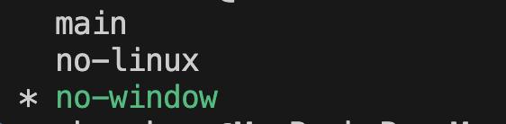
Рисунок 5.1 - Ветви локального репозитория
Сравнение ветвей и разрешение конфликта
Для сравнения вариантов программы использовалась команда git diff. Обе ветви изменяли один и тот же оператор switch в файле main.go, поэтому при слиянии Git сообщил о конфликте содержимого. Конфликт был разрешён вручную: в итоговом варианте были оставлены обработчики Windows и Linux. После добавления исправленного файла в индекс слияние было завершено коммитом 7365cab.
git diff no-window no-linux -- main.go
git switch no-window
git merge no-linux
# разрешение конфликта в main.go
git add main.go
git commit -m "Merge branch 'no-linux' into no-window"
Просмотр истории и восстановление исходной версии
История была просмотрена в кратком виде и в виде графа. В ней отображаются исходный коммит, два параллельных изменения, коммит слияния и последующее восстановление. Для восстановления был выбран исходный коммит eae3816; его содержимое main.go было возвращено в рабочую директорию и зафиксировано коммитом 3aaa147.
git log --oneline --all
git log --oneline --graph --all
git restore --source=eae3816 -- main.go
git add main.go
git commit -m "Restore initial version"
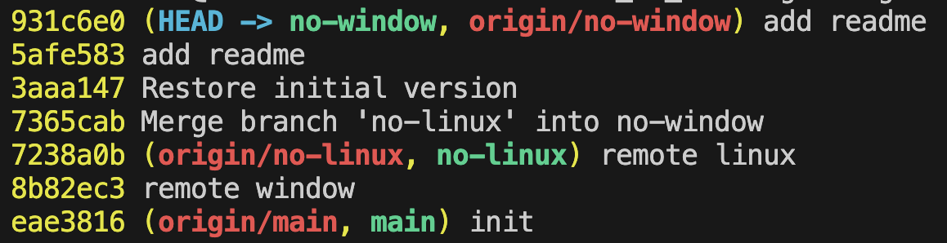
Рисунок 5.2 - История коммитов локального репозитория
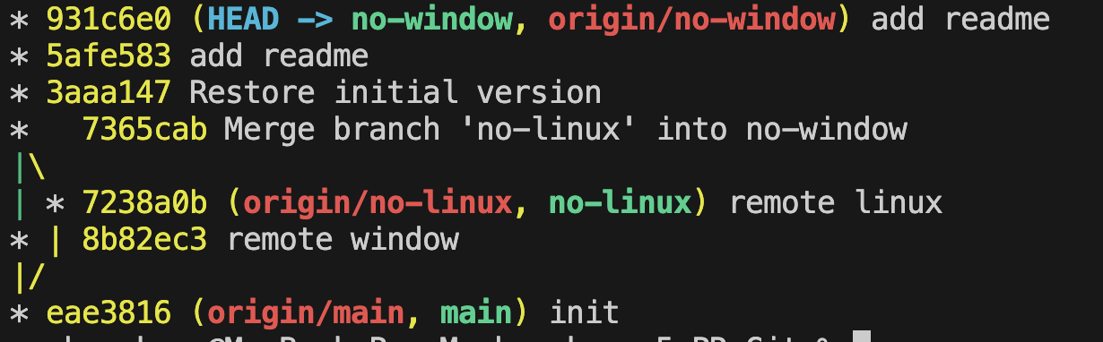
Рисунок 5.3 - Граф истории и слияния ветвей
Использованные команды Git
Команда | Назначение
git init | создание локального репозитория
git status | проверка состояния рабочей директории и индекса
git add | добавление изменений в индекс
git commit | фиксация подготовленного состояния
git switch -c | создание ветви и переключение на неё
git diff | сравнение изменений между ветвями
git merge | слияние ветвей
git log --oneline --graph --all | просмотр истории коммитов в виде графа
git restore --source | восстановление файла из указанного коммита

5.3 Работа с глобальным репозиторием
Во второй части работы рассмотрены системы контроля версий CVS, SVN и Git, а также глобальные репозитории, поддерживающие Git. В качестве сервиса для удалённого хранения и совместной разработки выбран GitHub.
Сравнение CVS, SVN и Git
Характеристика | CVS | SVN | Git
Архитектура | централизованная | централизованная | распределённая
Хранение истории | на центральном сервере | на центральном сервере | полная копия у каждого разработчика
Работа без сети | практически невозможна | ограничена | доступны коммиты, ветви и просмотр истории
Ветвление | поддерживается, но используется ограниченно | поддерживается | лёгкая и стандартная операция
Обмен изменениями | через центральный сервер | через центральный сервер | между локальными и удалёнными репозиториями

CVS и SVN относятся к централизованным системам: сервер является единой точкой хранения истории. Git является распределённой системой: локальный клон содержит историю проекта, поэтому большинство операций доступно без подключения к серверу. Удалённый репозиторий в Git используется для обмена результатами и совместной работы.
Глобальные репозитории Git
Для размещения Git-проектов доступны GitHub, GitLab и Bitbucket. GitHub широко используется для открытых проектов и совместной разработки через pull request. GitLab предоставляет возможности CI/CD и может разворачиваться в собственной инфраструктуре. Bitbucket интегрируется с сервисами Atlassian, в частности с Jira. Все три сервиса поддерживают создание репозиториев, управление доступом, работу с ветвями и передачу изменений по Git.
Регистрация и работа с GitHub
Для начала работы на GitHub создаётся учётная запись, подтверждается адрес электронной почты и при необходимости настраивается двухфакторная аутентификация. Затем на сайте создаётся новый репозиторий. После получения адреса репозитория локальный проект связывается с ним под именем origin. Первая отправка ветви main выполняется командой git push с параметром -u, который сохраняет связь локальной и удалённой ветвей.
git remote add origin <URL-репозитория>
git branch -M main
git push -u origin main
При дальнейшей работе изменения вносятся в отдельной ветви, фиксируются локальными коммитами и передаются на GitHub командой git push. На сайте создаётся pull request для проверки и объединения изменений. Для получения новых коммитов с сервера применяются git fetch или git pull. Команда fetch только загружает новые объекты и ссылки, а pull дополнительно объединяет их с текущей ветвью.
git switch -c feature-name
git add .
git commit -m "Описание изменения"
git push -u origin feature-name
git fetch origin
git pull
Вывод
В ходе практической работы создан локальный Git-репозиторий, зафиксировано исходное состояние программы, сформированы две ветви с различными изменениями, выполнены сравнение, слияние с разрешением конфликта и восстановление исходной версии из истории. Во второй части рассмотрены различия CVS, SVN и Git, основные сервисы хранения Git-репозиториев и порядок работы с GitHub.

